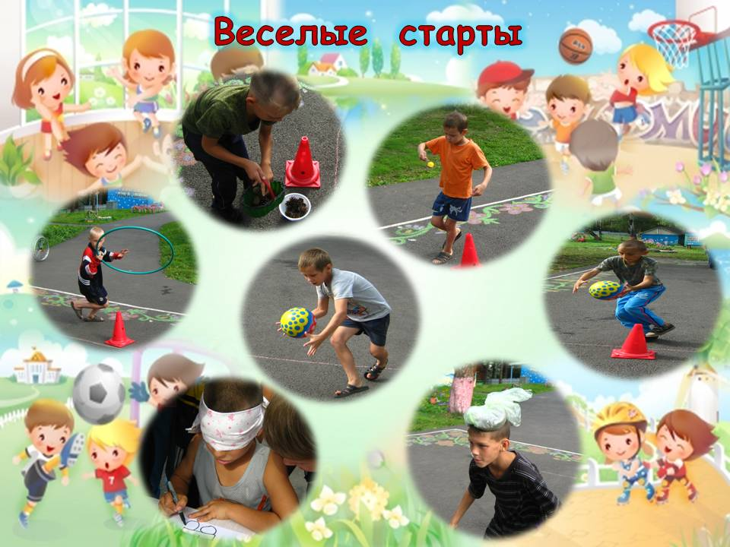

Отчет
о спортивных соревнованиях «Веселые старты»
между 2-ми классами

3. 02. 2018 года в МКОУ "Теречная СОШ" в рамках плана школьных спортивных мероприятий прошли "Весёлые старты" среди учащихся 2-х классов.
Цели и задачи:
1. Привлечение детей к систематическим занятиям физической культурой и спортом.
2.Пропаганда здорового образа жизни.
Программа соревнований, подготовленная учительницей физкультуры Нуцача-лиевой А.М., была довольно насыщенной.
Командам были предложены занимательные, но очень непростые конкурсы, где нужно было проявить меткость и сообразительность, а также свои спортив-ные, умственные способности и навыки. Все этапы этого увлекательного сорев-нования проходили в напряженной борьбе. Болельщики и зрители следили за ходом событий и очень переживали.
В зале царили смех, шум и веселье. Все были счастливы! А счастливые от восторга глаза детей – лучшая награда всем организаторам праздника. Соревнования стали настоящим праздником спорта, здоровья и молодости!
Победила дружная команда «Молния» (2 А кл.).

Отчёт составила заместитель директора в начальных классах
Абдулазизова Т.А.

